Déjenos su opinión sobre la atención a la salud mental
Esta organización pronto llevará a cabo una encuesta para saber su opinión sobre la atención que recibe.
El año pasado, más de 12.000 personas compartieron sus opiniones, lo que nos ayudó a mejorar la atención de la salud mental comunitaria.
Ayúdenos a mejorar los servicios que recibe
La participación es voluntaria y todas las respuestas son confidenciales.
Si se le invita a participar, su nombre, número de teléfono y dirección postal solo serán utilizados por los investigadores para realizar la encuesta. Su información y respuestas a la encuesta no se compartirán con ningún profesional que le brinde atención, y todos los datos publicados serán anónimos.
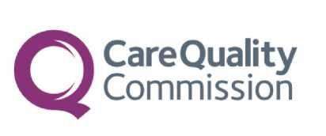
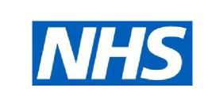

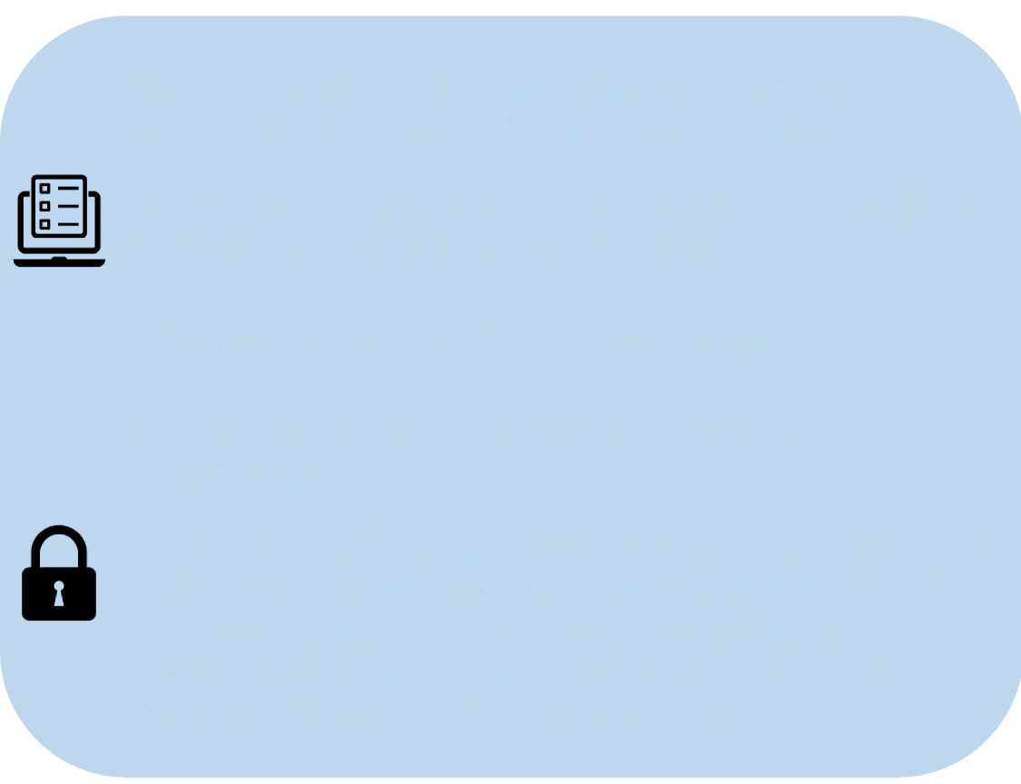


Encuesta sobre salud mental comunitaria de 2026

Si no desea participar o tiene alguna pregunta sobre la encuesta, comuníquese con la organización a través de los siguientes contactos:
• Número de teléfono de la organización (obligatorio)
• Dirección de correo electrónico del fideicomiso (si está disponible)
• Dirección de la organización (si está disponible)

La Encuesta sobre salud mental comunitaria cuenta con la aprobación de la Sección 251 (Ley del NHS de 2006) para procesar los datos de contacto.

